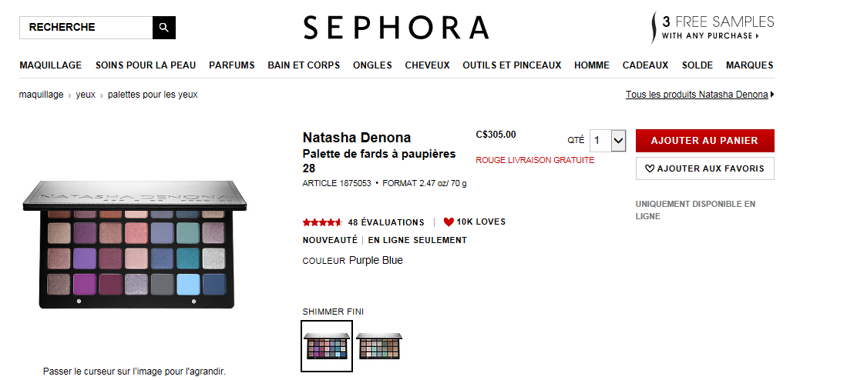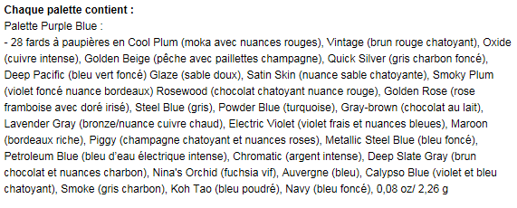

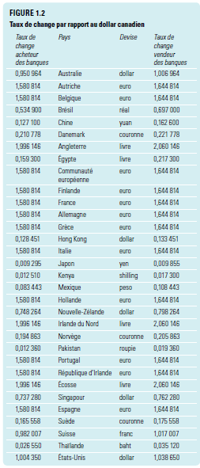
1.5 Conversion des devises

Devise:

Taux de change :

Taux de change vendeur :

Taux de change acheteur :

Ex 1 : Tu souhaites échanger 500,00$ CAD en euros. Le taux de change vendeur est de
1,644814 $ CAD par rapport à 1 euro. Combien recevras-tu d'euros?

Ex 2 : Tu vends tes 2 000 dollars Hong Kong (HKD) à la banque. Le taux de change acheteur pour ce jour-là est 0,128451. Combien de dollars canadiens reçois-tu?

Ex 3 : Saturday, ma aventureuse chatte noire, décide de voyager en Mexique. Elle a 775 $CAD pour acheter les pesos.
a) Combien de pesos peut-elle acheter?

b) Si elle dépense seulement 539 pesos pendant le voyage, combien est-ce que la banque lui donne en dollars canadiens pour son argent mexicain?

Ex 4: Tu décides de prendre une vacance en Brésil et tu as épargné 2500 $ CAD pour le voyage. Tu achètes les réals (dollar brésilien) utilisant tout ton 2500 $ CAD. Utilise le tableau pour répondre aux questions suivantes :
- Combien de réals reçois-tu?

- Si tu te rendes compte la même journée que tu n’as pas de passeport et tu ne peux pas voyager aux autre pays, et tu échanges de nouveau tes réals en dollars canadiens, combien d’argent perds-tu?

